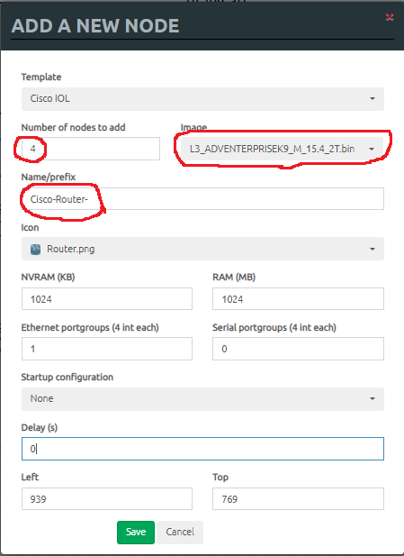

Рис. 1.

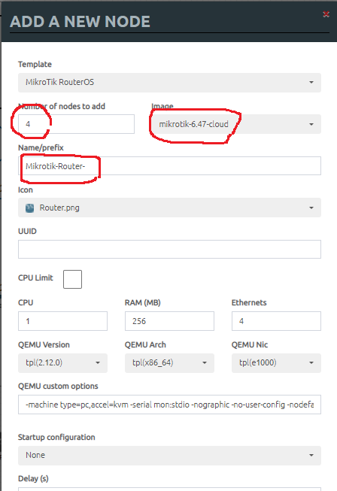

Рис. 2.

Добавить новый блок (AS-100) к имеющейся и работающей схеме. Mikrotik-Router-1 использовать имеющийся.

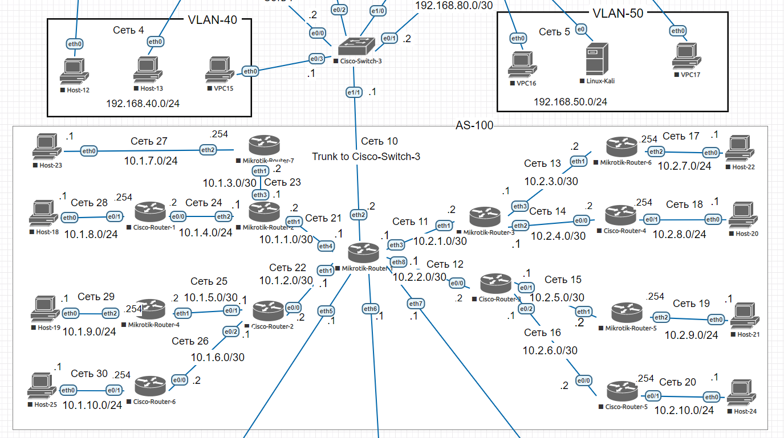

Рис. 3.

|  |  |  |  |  |  |
| --- | --- | --- | --- | --- | --- |
| Аскеров Самир Эльчин | 186.25.81.73/30 | 186.74.124.125/30 | 80.100.147.61/30 | 80.118.179.204/30 | 80.160.203.96/30 |
| Банников Алексей Алексеевич | 186.22.97.102/30 | 186.63.127.179/30 | 80.90.160.74/30 | 80.115.170.188/30 | 80.142.207.178/30 |
| Белогуров Андрей Владимирович | 186.44.96.68/30 | 186.52.105.123/30 | 80.92.136.137/30 | 80.128.167.219/30 | 80.154.198.50/30 |
| Богданов Владислав Александрович | 186.24.98.31/30 | 186.66.125.224/30 | 80.89.151.179/30 | 80.112.181.206/30 | 80.149.201.97/30 |
| Буцукин Артем Алексеевич | 186.40.91.53/30 | 186.72.127.185/30 | 80.105.149.152/30 | 80.116.185.35/30 | 80.139.217.71/30 |
| Буюклян Михаил Ншанович | 186.41.78.87/30 | 186.60.118.192/30 | 80.97.143.121/30 | 80.119.177.159/30 | 80.160.219.114/30 |
| Глухов Вячеслав Сергеевич | 186.42.80.31/30 | 186.62.102.202/30 | 80.93.148.35/30 | 80.122.168.253/30 | 80.150.210.11/30 |
| Гнездилов Владимир Владимирович | 186.37.86.130/30 | 186.75.105.29/30 | 80.104.144.110/30 | 80.120.171.54/30 | 80.151.207.110/30 |
| Камаев Александр Андреевич | 186.30.81.199/30 | 186.70.106.57/30 | 80.108.143.212/30 | 80.129.172.174/30 | 80.158.205.233/30 |
| Кобельчак Игорь Александрович | 186.50.87.110/30 | 186.80.123.125/30 | 80.102.141.183/30 | 80.112.182.19/30 | 80.160.213.94/30 |
| Мальцев Артемий Тимурович | 186.37.88.121/30 | 186.69.130.225/30 | 80.99.153.40/30 | 80.118.170.120/30 | 80.159.197.210/30 |
| Некрасов Максим Сергеевич | 186.35.88.233/30 | 186.79.102.83/30 | 80.108.147.245/30 | 80.118.167.62/30 | 80.152.196.225/30 |
| Никитов Сергей Александрович | 186.44.88.10/30 | 186.70.123.246/30 | 80.94.153.197/30 | 80.121.181.43/30 | 80.145.205.62/30 |
| Образцов Егор Сергеевич | 186.38.89.219/30 | 186.59.101.133/30 | 80.110.153.147/30 | 80.129.186.35/30 | 80.147.219.51/30 |
| Пивень Никита Павлович | 186.46.76.102/30 | 186.72.130.103/30 | 80.91.135.254/30 | 80.111.178.4/30 | 80.143.209.108/30 |
| Себякин Кирилл Евгеньевич | 186.45.92.227/30 | 186.79.130.112/30 | 80.99.140.54/30 | 80.118.181.117/30 | 80.145.216.154/30 |
| Сопьяненко Алексей Романович | 186.42.73.19/30 | 186.57.114.217/30 | 80.104.143.94/30 | 80.116.173.232/30 | 80.144.209.57/30 |
| Хальзев Даниил Александрович | 186.47.78.173/30 | 186.62.124.235/30 | 80.102.143.127/30 | 80.130.161.238/30 | 80.159.199.123/30 |
| Черкашин Антон Максимович | 186.31.100.139/30 | 186.58.103.200/30 | 80.88.142.174/30 | 80.121.187.34/30 | 80.146.217.237/30 |
| Швецова Мария Валерьевна | 186.49.78.208/30 | 186.68.107.24/30 | 80.90.134.233/30 | 80.125.166.221/30 | 80.136.214.43/30 |
| Шишова Елизавета Олеговна | 186.25.82.187/30 | 186.68.106.59/30 | 80.86.139.36/30 | 80.122.172.231/30 | 80.149.196.163/30 |
| Шорохова Кристина Владимировна | 186.45.98.46/30 | 186.72.102.83/30 | 80.105.147.171/30 | 80.111.185.30/30 | 80.135.217.18/30 |
| Щадных Андрей Андреевич | 186.34.95.74/30 | 186.53.117.84/30 | 80.85.143.98/30 | 80.120.188.143/30 | 80.154.207.111/30 |
| Щадных Даниил Игоревич | 186.44.95.94/30 | 186.70.127.79/30 | 80.86.152.168/30 | 80.130.161.169/30 | 80.147.213.118/30 |
| Ягодкин Богдан Алексеевич | 186.46.71.18/30 | 186.72.125.252/30 | 80.95.143.35/30 | 80.119.169.250/30 | 80.152.202.39/30 |
| Вакансия В1 В1 | 186.25.96.222/30 | 186.58.108.110/30 | 80.110.156.36/30 | 80.120.188.166/30 | 80.157.195.50/30 |
| Вакансия В2 В2 | 186.45.98.213/30 | 186.79.119.26/30 | 80.110.149.27/30 | 80.113.170.225/30 | 80.155.211.170/30 |
| Вакансия В3 В3 | 186.24.71.207/30 | 186.67.129.158/30 | 80.110.142.238/30 | 80.121.180.221/30 | 80.160.203.126/30 |

|  |  |  |  |  |  |
| --- | --- | --- | --- | --- | --- |
| Аскеров Самир Эльчин | 75.189.246.8/30 | 93.209.49.227/28 | 80.240.75.151/28 | 80.32.102.208/28 | 100.90.132.248/28 |
| Банников Алексей Алексеевич | 75.167.249.53/30 | 93.191.24.101/26 | 80.223.60.75/27 | 80.46.98.86/26 | 100.84.117.253/28 |
| Белогуров Андрей Владимирович | 75.166.238.33/30 | 93.202.30.186/27 | 80.248.70.168/27 | 80.22.95.75/28 | 100.108.131.125/28 |
| Богданов Владислав Александрович | 75.178.221.160/30 | 93.217.45.120/27 | 80.237.60.61/27 | 80.24.107.118/27 | 100.85.136.225/28 |
| Буцукин Артем Алексеевич | 75.164.249.22/30 | 93.215.23.181/26 | 80.245.54.239/28 | 80.48.107.45/26 | 100.85.120.237/25 |
| Буюклян Михаил Ншанович | 75.189.249.94/30 | 93.192.21.120/25 | 80.245.80.40/28 | 80.34.105.71/28 | 100.81.137.136/27 |
| Глухов Вячеслав Сергеевич | 75.170.243.141/30 | 93.211.38.169/28 | 80.227.75.83/27 | 80.34.90.163/28 | 100.89.119.148/26 |
| Гнездилов Владимир Владимирович | 75.175.231.65/30 | 93.220.35.212/28 | 80.246.77.86/28 | 80.37.105.208/27 | 100.105.117.175/27 |
| Камаев Александр Андреевич | 75.170.249.194/30 | 93.206.32.93/27 | 80.231.63.136/28 | 80.47.87.23/28 | 100.101.131.242/27 |
| Кобельчак Игорь Александрович | 75.169.225.199/30 | 93.212.39.47/28 | 80.247.51.9/28 | 80.32.81.62/28 | 100.88.138.155/25 |
| Мальцев Артемий Тимурович | 75.185.228.213/30 | 93.219.43.116/27 | 80.242.71.190/26 | 80.46.108.53/26 | 100.109.111.35/28 |
| Некрасов Максим Сергеевич | 75.170.231.207/30 | 93.198.29.240/28 | 80.240.58.204/27 | 80.27.102.19/28 | 100.87.127.173/26 |
| Никитов Сергей Александрович | 75.161.250.242/30 | 93.201.46.158/28 | 80.231.52.217/28 | 80.46.100.96/28 | 100.104.130.4/27 |
| Образцов Егор Сергеевич | 75.170.227.76/30 | 93.209.47.34/28 | 80.228.75.89/28 | 80.40.100.242/28 | 100.82.125.48/27 |
| Пивень Никита Павлович | 75.162.242.219/30 | 93.191.20.152/28 | 80.224.77.226/27 | 80.33.85.132/27 | 100.81.127.170/28 |
| Себякин Кирилл Евгеньевич | 75.167.238.244/30 | 93.213.21.168/28 | 80.250.76.151/27 | 80.37.82.210/25 | 100.105.114.7/27 |
| Сопьяненко Алексей Романович | 75.190.244.36/30 | 93.199.48.113/28 | 80.230.56.164/27 | 80.30.104.9/26 | 100.109.113.142/27 |
| Хальзев Даниил Александрович | 75.171.241.8/30 | 93.197.22.109/27 | 80.247.53.110/25 | 80.24.95.27/28 | 100.97.117.18/26 |
| Черкашин Антон Максимович | 75.176.227.240/30 | 93.213.49.225/26 | 80.248.65.225/27 | 80.48.95.168/26 | 100.107.131.127/28 |
| Швецова Мария Валерьевна | 75.165.247.46/30 | 93.212.22.207/27 | 80.233.77.50/28 | 80.24.97.81/27 | 100.103.129.56/27 |
| Шишова Елизавета Олеговна | 75.170.249.202/30 | 93.207.44.228/26 | 80.237.65.211/26 | 80.32.85.159/28 | 100.95.124.61/25 |
| Шорохова Кристина Владимировна | 75.184.235.243/30 | 93.219.49.6/28 | 80.224.71.146/25 | 80.22.95.143/26 | 100.90.136.27/27 |
| Щадных Андрей Андреевич | 75.161.233.12/30 | 93.218.22.24/26 | 80.228.68.24/27 | 80.50.110.62/28 | 100.82.111.254/27 |
| Щадных Даниил Игоревич | 75.171.227.170/30 | 93.202.24.57/28 | 80.234.57.177/28 | 80.47.85.31/28 | 100.94.136.176/27 |
| Ягодкин Богдан Алексеевич | 75.170.231.60/30 | 93.213.49.228/27 | 80.249.52.13/27 | 80.38.89.142/26 | 100.84.116.237/28 |
| Вакансия В1 В1 | 75.180.231.205/30 | 93.191.47.43/26 | 80.228.77.244/26 | 80.42.101.187/27 | 100.104.115.8/26 |
| Вакансия В2 В2 | 75.182.247.44/30 | 93.217.42.35/26 | 80.226.71.115/27 | 80.26.95.221/28 | 100.108.122.174/26 |
| Вакансия В3 В3 | 75.169.222.150/30 | 93.204.41.236/28 | 80.245.78.239/25 | 80.43.94.158/28 | 100.99.140.169/28 |

|  |  |  |  |  |  |
| --- | --- | --- | --- | --- | --- |
| Аскеров Самир Эльчин | 213.140.146.207/30 | 213.223.51.56/30 | 75.238.76.204/30 | 93.239.55.240/30 | 213.245.54.42/30 |
| Банников Алексей Алексеевич | 213.139.157.31/30 | 213.224.78.105/30 | 75.223.60.2/30 | 93.249.62.137/30 | 213.230.52.102/30 |
| Белогуров Андрей Владимирович | 213.114.150.213/30 | 213.229.79.10/30 | 75.239.75.165/30 | 93.233.78.207/30 | 213.234.54.14/30 |
| Богданов Владислав Александрович | 213.137.151.81/30 | 213.245.79.221/30 | 75.250.55.41/30 | 93.223.67.63/30 | 213.228.62.228/30 |
| Буцукин Артем Алексеевич | 213.125.144.235/30 | 213.224.53.245/30 | 75.237.65.109/30 | 93.224.69.126/30 | 213.233.68.4/30 |
| Буюклян Михаил Ншанович | 213.125.156.164/30 | 213.240.57.188/30 | 75.222.64.146/30 | 93.239.58.253/30 | 213.225.58.228/30 |
| Глухов Вячеслав Сергеевич | 213.127.144.6/30 | 213.238.76.167/30 | 75.229.71.48/30 | 93.230.52.119/30 | 213.225.77.134/30 |
| Гнездилов Владимир Владимирович | 213.118.157.78/30 | 213.231.69.169/30 | 75.222.77.186/30 | 93.234.63.245/30 | 213.244.72.154/30 |
| Камаев Александр Андреевич | 213.135.153.90/30 | 213.228.78.56/30 | 75.245.75.202/30 | 93.232.77.90/30 | 213.235.62.247/30 |
| Кобельчак Игорь Александрович | 213.119.155.210/30 | 213.237.53.236/30 | 75.236.69.122/30 | 93.232.74.207/30 | 213.228.66.80/30 |
| Мальцев Артемий Тимурович | 213.123.164.95/30 | 213.229.60.195/30 | 75.249.60.134/30 | 93.244.63.216/30 | 213.222.60.2/30 |
| Некрасов Максим Сергеевич | 213.111.147.36/30 | 213.223.63.141/30 | 75.232.54.38/30 | 93.236.51.132/30 | 213.243.61.87/30 |
| Никитов Сергей Александрович | 213.116.161.89/30 | 213.237.66.44/30 | 75.225.60.48/30 | 93.226.55.229/30 | 213.228.67.5/30 |
| Образцов Егор Сергеевич | 213.132.161.219/30 | 213.250.80.149/30 | 75.238.80.225/30 | 93.229.72.219/30 | 213.228.54.204/30 |
| Пивень Никита Павлович | 213.129.151.99/30 | 213.237.80.14/30 | 75.240.68.39/30 | 93.241.69.3/30 | 213.244.65.115/30 |
| Себякин Кирилл Евгеньевич | 213.134.167.49/30 | 213.244.66.78/30 | 75.232.72.126/30 | 93.246.51.34/30 | 213.231.60.70/30 |
| Сопьяненко Алексей Романович | 213.111.152.119/30 | 213.223.77.44/30 | 75.221.68.214/30 | 93.234.71.14/30 | 213.239.74.138/30 |
| Хальзев Даниил Александрович | 213.132.151.163/30 | 213.239.71.141/30 | 75.237.70.32/30 | 93.241.70.214/30 | 213.239.55.66/30 |
| Черкашин Антон Максимович | 213.134.168.173/30 | 213.248.80.165/30 | 75.228.57.192/30 | 93.238.65.45/30 | 213.221.54.144/30 |
| Швецова Мария Валерьевна | 213.131.153.185/30 | 213.250.79.175/30 | 75.230.80.154/30 | 93.247.53.54/30 | 213.228.67.63/30 |
| Шишова Елизавета Олеговна | 213.137.147.230/30 | 213.223.63.228/30 | 75.244.74.220/30 | 93.221.67.113/30 | 213.233.59.74/30 |
| Шорохова Кристина Владимировна | 213.131.153.253/30 | 213.236.62.138/30 | 75.237.66.172/30 | 93.244.52.21/30 | 213.248.54.2/30 |
| Щадных Андрей Андреевич | 213.130.144.236/30 | 213.247.53.111/30 | 75.233.66.176/30 | 93.242.62.149/30 | 213.230.79.126/30 |
| Щадных Даниил Игоревич | 213.129.157.247/30 | 213.233.63.186/30 | 75.246.58.180/30 | 93.223.61.182/30 | 213.235.55.64/30 |
| Ягодкин Богдан Алексеевич | 213.129.160.240/30 | 213.232.76.183/30 | 75.250.67.29/30 | 93.244.58.184/30 | 213.233.57.143/30 |
| Вакансия В1 В1 | 213.116.146.101/30 | 213.227.58.215/30 | 75.242.73.65/30 | 93.238.52.208/30 | 213.226.60.231/30 |
| Вакансия В2 В2 | 213.134.151.47/30 | 213.234.64.84/30 | 75.221.74.135/30 | 93.239.70.39/30 | 213.240.57.56/30 |
| Вакансия В3 В3 | 213.124.170.206/30 | 213.230.56.48/30 | 75.248.56.104/30 | 93.221.62.38/30 | 213.232.65.129/30 |

|  |  |  |  |  |  |
| --- | --- | --- | --- | --- | --- |
| Аскеров Самир Эльчин | 213.226.61.141/30 | 100.237.68.202/28 | 140.247.51.7/27 | 140.49.59.181/25 | 140.80.63.119/28 |
| Банников Алексей Алексеевич | 213.243.70.247/30 | 100.230.74.83/28 | 140.235.69.218/27 | 140.23.77.21/28 | 140.79.80.254/27 |
| Белогуров Андрей Владимирович | 213.222.78.45/30 | 100.237.70.143/27 | 140.229.52.249/28 | 140.32.68.61/28 | 140.80.64.225/28 |
| Богданов Владислав Александрович | 213.230.69.24/30 | 100.248.57.22/28 | 140.245.76.5/28 | 140.41.61.129/27 | 140.56.65.148/27 |
| Буцукин Артем Алексеевич | 213.229.79.141/30 | 100.221.61.60/27 | 140.222.65.226/27 | 140.40.79.173/28 | 140.69.69.83/28 |
| Буюклян Михаил Ншанович | 213.231.52.109/30 | 100.242.74.92/27 | 140.222.65.99/27 | 140.43.73.99/28 | 140.63.52.1/26 |
| Глухов Вячеслав Сергеевич | 213.225.70.3/30 | 100.223.55.223/28 | 140.230.51.148/26 | 140.28.75.130/28 | 140.59.75.159/28 |
| Гнездилов Владимир Владимирович | 213.221.70.82/30 | 100.231.64.8/27 | 140.242.77.92/28 | 140.39.65.96/26 | 140.68.64.114/28 |
| Камаев Александр Андреевич | 213.245.80.206/30 | 100.236.51.82/28 | 140.247.57.35/25 | 140.37.61.134/28 | 140.72.65.143/27 |
| Кобельчак Игорь Александрович | 213.249.76.170/30 | 100.241.54.87/28 | 140.248.58.150/28 | 140.36.61.237/27 | 140.71.64.162/28 |
| Мальцев Артемий Тимурович | 213.250.77.34/30 | 100.222.59.100/27 | 140.222.75.244/27 | 140.25.73.144/28 | 140.58.77.40/28 |
| Некрасов Максим Сергеевич | 213.232.59.211/30 | 100.246.73.106/28 | 140.247.77.38/28 | 140.32.79.215/26 | 140.51.53.218/28 |
| Никитов Сергей Александрович | 213.238.54.63/30 | 100.244.77.162/28 | 140.233.68.140/28 | 140.50.79.199/28 | 140.59.78.127/27 |
| Образцов Егор Сергеевич | 213.242.63.32/30 | 100.240.69.9/27 | 140.250.53.197/28 | 140.27.51.44/28 | 140.55.57.130/27 |
| Пивень Никита Павлович | 213.244.78.207/30 | 100.244.70.28/27 | 140.225.79.195/25 | 140.27.66.125/27 | 140.70.55.207/28 |
| Себякин Кирилл Евгеньевич | 213.249.59.78/30 | 100.233.75.65/28 | 140.229.57.135/26 | 140.27.72.116/26 | 140.59.58.216/28 |
| Сопьяненко Алексей Романович | 213.238.68.13/30 | 100.242.62.21/26 | 140.222.65.190/25 | 140.41.73.146/28 | 140.70.75.196/25 |
| Хальзев Даниил Александрович | 213.222.68.211/30 | 100.246.59.176/28 | 140.248.67.151/28 | 140.44.54.13/28 | 140.51.80.147/27 |
| Черкашин Антон Максимович | 213.222.60.3/30 | 100.225.53.187/26 | 140.225.79.112/28 | 140.50.51.70/28 | 140.53.68.128/26 |
| Швецова Мария Валерьевна | 213.230.77.175/30 | 100.250.63.216/27 | 140.238.61.73/28 | 140.24.72.40/27 | 140.70.66.174/28 |
| Шишова Елизавета Олеговна | 213.233.67.82/30 | 100.228.80.32/27 | 140.244.63.192/25 | 140.37.60.28/28 | 140.56.71.246/28 |
| Шорохова Кристина Владимировна | 213.229.78.228/30 | 100.232.63.11/28 | 140.236.51.197/25 | 140.45.77.41/27 | 140.76.76.110/28 |
| Щадных Андрей Андреевич | 213.239.55.126/30 | 100.229.52.184/28 | 140.250.62.120/26 | 140.25.68.114/27 | 140.51.56.245/26 |
| Щадных Даниил Игоревич | 213.243.59.254/30 | 100.230.68.137/28 | 140.242.64.70/28 | 140.21.74.15/25 | 140.79.68.164/26 |
| Ягодкин Богдан Алексеевич | 213.242.62.230/30 | 100.241.57.248/27 | 140.223.51.191/25 | 140.50.58.197/28 | 140.79.59.182/27 |
| Вакансия В1 В1 | 213.232.70.15/30 | 100.244.60.46/26 | 140.228.66.6/28 | 140.35.51.229/28 | 140.66.64.233/26 |
| Вакансия В2 В2 | 213.224.60.177/30 | 100.232.73.249/27 | 140.237.55.134/28 | 140.27.69.235/27 | 140.64.60.122/28 |
| Вакансия В3 В3 | 213.225.54.74/30 | 100.223.58.112/27 | 140.242.61.14/28 | 140.41.65.186/27 | 140.52.63.48/28 |